الجمهورية الجزائرية الديمقراطية الشعبية
وزارة التربية الوطنية مديرية التربية لولاية غليزان
متوسطة الشهيد خالد بن عين السمن س م بن علي التاريخ 22/05/2024

اختبار الفصل اللثالث في مادة العلوم الفيزيائية و التكنولوجيا المــدة : ساعة و نصف
الجزء الأول ( 12 نقطة )
الصفحة 1 من 2
الوضعية الأولى (06ن):
قوس المطر(قوس قزح ) ظاهرة طبيعية في غاية الجمال ،تحدث بعد سقوط المطر و بزوغ أشعة الشمس مباشرة.
الوثيقة التالية تفسر حدوث هذه الظاهرة :

شاشة
(2).......... (1).ضوء ..........

(4)

(5)

(3).........
منبع ضوئي
( ضوء الشمس )

التجربة ( ) التجربة ( )

1/ أكمل البيانات :من 1 إلى 5 . و سم التجربتين .
2/ يمكن الحصول على الضوء الأبيض انطلاقا من تركيب ألوان قوس قزح بعدة طرق ،اذكر طريقة أخرى.ثم عدد هذه الألوان من الأكثر انحرافا إلى الأقل انحرافا.
3/أكمل رسم الضوء البارز من الوجه الآخر للعنصر (4) التجربة ( ) اذا استبدلنا العنصر 1 بضوء أحمـــــر . علل إجابتك.
الوضعية الثانية (06ن):
تستعمل عدة طرق لقياس قيمة المقاومة الكهربائية (الطريقة الأولى: لاحظ الوثيقة 1 ):
1/:اعط قيمة كل مقاومة :
بنفسجي
أسود
برتقالي

أخضر
أبيض
بني

أزرق
أصفر
أحمر

R1 R2 R3
الوثيقة 1

( الطريقة الثانية الوثيقة 2):
A

R4
e =24v
2
(الوثيقة 2)I = 0.096 Aالى القيمة :A / يشير الجهاز
R4 على التسلسل مع المقاومة R1 * تم ربط المقاومة
ما هي قيمة شدة التيار التي سيشير اليها الامبير متر
الوثيقة 2
3/ أكمل الجدول على ورقة الإجابة:
............. | التوتر الكهربائي | ............ | ............ | المقدار الفيزيائي
R | .......... | ............ | ............. | رمزه
.............. | ............ | ........... | Aالأمبير | وحدته
........... | .......... | الواط متر | ............ | جهاز قياسه

تابع اختبار مادة : العلوم الفيزيائية و التكنولوجيا التاريخ 22/05/2024:

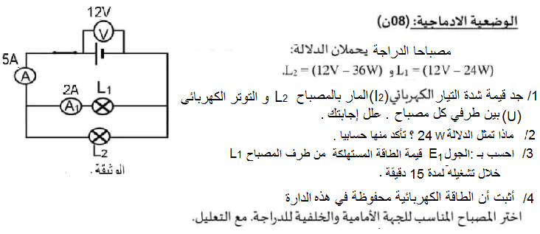

أستاذة المادة تتمنى لكم عطلة سعيدة و تدعو لكم بالتوفيق

انتهــــى الصفحة 2 من 2 بالتوفيـــق

